Werkblad domesticatie 4

- DOMESTICATIE VAN HUISDIEREN IN ONZE WERELD
Vul het schema in

1  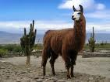 | Wanneer  Waar
2  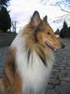 | Wanneer  Waar
3  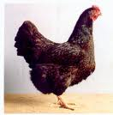 | Wanneer  Waar
4  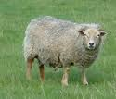 | Wanneer  Waar
5  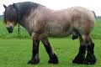 | Wanneer  Waar

6  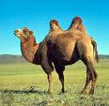 | Wanneer  Waar
7   | Wanneer  Waar
8  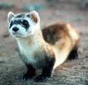 | Wanneer  Waar
9  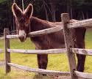 | Wanneer  Waar
10  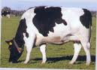 | Wanneer  Waar

